复金汇资本之道金融赋能实业名师课
深谙金融 赋能实业

中国·上海|3月14-16日(3天2晚)

在当前高质量发展的新时代，金融行业回归实体经济、为实业赋能。在这个背景下，企业家作为经济的推动者和创新者，需要具备深厚的金融知识和技能，善用金融工具和资本市场，以实现在新的国际和国内形势下，企业可持续健康发展、个人财富能有效保值增值。
本次课程诚邀经济、金融、投资和资本界大咖，为企业家们打开认知、研判趋势，在不确定中寻找投资和企业发展的新机会，充分体会金融赋能实业的巨大价值。

课程收获
研判趋势,把握宏观经济发展形势
发掘机会,抓住新兴产业投资机遇
穿透周期,掌握金融投资底层逻辑
明确路径,优化资本运作并购规划
防范风险,提升公司税务合规管理
出海发展,布局企业跨境投资融资
调整战略,拥抱存量时代增长挑战
平台赋能,招商路演交流拓展人脉

金融名师
王德培
福卡智库首席经济学家、上海福卡经济预测研究所所长。享受国务院政府特殊津贴专家、教授、著名经济学家。曾任中国经济体制改革研究会副会长、上海市信息中心副主任。

郑振龙
厦门大学金融工程教授、博导,EMBA主讲教授,厦门大学证券研究中心主任,享受国务院特殊津贴,国家“万人计划”哲学社会科学领军人才。厦门大学金融工程学术带头人。中国金融学会常务理事兼学术委员及金融工程专业委员会常委,中国金融学年会第二届理事会主席、福建省金融学会副会长,上海清算所风险管理委员会专家委员。

孙红伟
德尔泰达科技投资合伙人。长期致力于宏观经济、金融、投资银行与资本战略的理论与实践。近年来，重点在产业投资、多层次资本市场、上市公司市值管理、母基金、政府创新融资平台和“一带一路”海外投资等理论和实践方面，尤其在逆周期企业转型升级等方面有许多创新案例。

陈硕
南开大学经济学硕士、马里兰大学MBA。新加坡恒信泰富投资有限公司合伙人。复旦金融系列课程口碑TOP级实战导师、资本与并购企业家课程特聘师资。

彭小勇
华君咨询/华君投资创始人。原华为高管、上市公司高级副总裁。战略落地总经理课程特聘师资。

包纯田
复旦大学特约教授、浙江大学AFR上市公司研究中心主任。曾任浙江省政府上市办副主任、浙江省金融办副主任、浙江天堂硅谷创业公司董事长、总经理。资本与并购企业家课程特聘师资。

神秘嘉宾
税务师、律师。曾长期就职于税务系统，原总局所得税专业人才库成员。长期致力于资产重组、投融资、跨境业务、高净值人士等领域的税收业务研究，以及稽查和税政工作。

课表安排
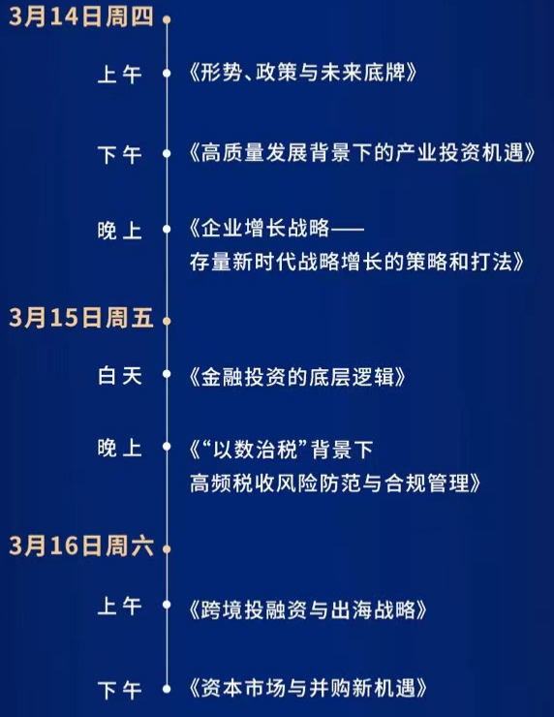

招生对象
企业董事长、CEO
个人投资者、高净值人士
金融机构高管、分支机构负责 人投资经理

报名事项
上课地点:上海
课程学费:原价:29,800元/人
3月1日之前报名 可申请公益价:2980元/人

